

课程设计报告

**中文题目 ：** **基于数字系统的指尖跳舞机实现**

**英文题目：****A finger dancing Game Based On Digital System**

姓名： 庄毅非

学号： 3200105872

专业： 软件工程

学院： 计算机科学与技术学院

指导教师： 王跃明，洪奇军

**报告完成日期 2023年 12月 19日**

摘要

本课程设计实现了一个简易的指尖舞蹈机，在sword的VGA显示模块和七段数码管上显示下一个方向，玩家可以通过按下Sword上对应的BTN按钮来进行游戏。如果按下的按钮和对应显示的方向匹配，认定为成功，记录成功次数，当成功次数达到一定阈值，将会提升难度（体现在对于每一次按下按钮的时间要求）；在一个难度下，如果错误次数达到3次，将会认定为游戏失败，重置游戏。

课程设计在Sword Kintex7 实验平台上进行，在Xilinx ISE12.4 开发环境中运行，采用Verilog语言进行编写，由我独立完成。

# 一、指尖跳舞机设计说明

## 1.1 游戏设计背景

跳舞机游戏是一种流行的娱乐活动，让玩家通过模拟舞蹈动作与音乐的节奏相匹配，以达到高分和娱乐的目的。这种游戏通常使用专用的跳舞机控制器，玩家需要根据屏幕上的提示，按照特定的舞步进行操作。

在游戏过程中，屏幕上会显示出一系列箭头或图案，代表着特定的舞步。玩家需要准确地在规定的时间内，通过跳舞机控制器上的箭头按钮或跳动传感器进行相应的动作。准确地按照节奏和顺序完成舞步，可以获得更高的得分。

跳舞机游戏已经成为流行文化的一部分，在全球范围内吸引了大量的玩家。它们不仅在年轻人中受欢迎，也吸引了各个年龄段的人群。跳舞机游戏的不断发展和创新，使得玩家可以体验到更多的乐趣和挑战。

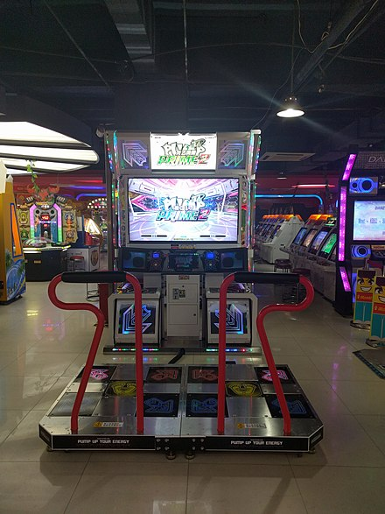

我所实现的指尖跳舞机，就是在Sword板上对上述跳舞机的一个模拟。这个项目借鉴了课程中的其他lab的实验代码以及老师提供的VGADemo。在此基础上我加入了自己的一些创意，最终比较好的模拟了跳舞机这一游戏。

## 1.2 功能与玩法说明

### 1.2.1 输出交互

本设计使用了Sword板上的8位七段数码管和4位七段数码管，分别显示了游戏相关的数据。

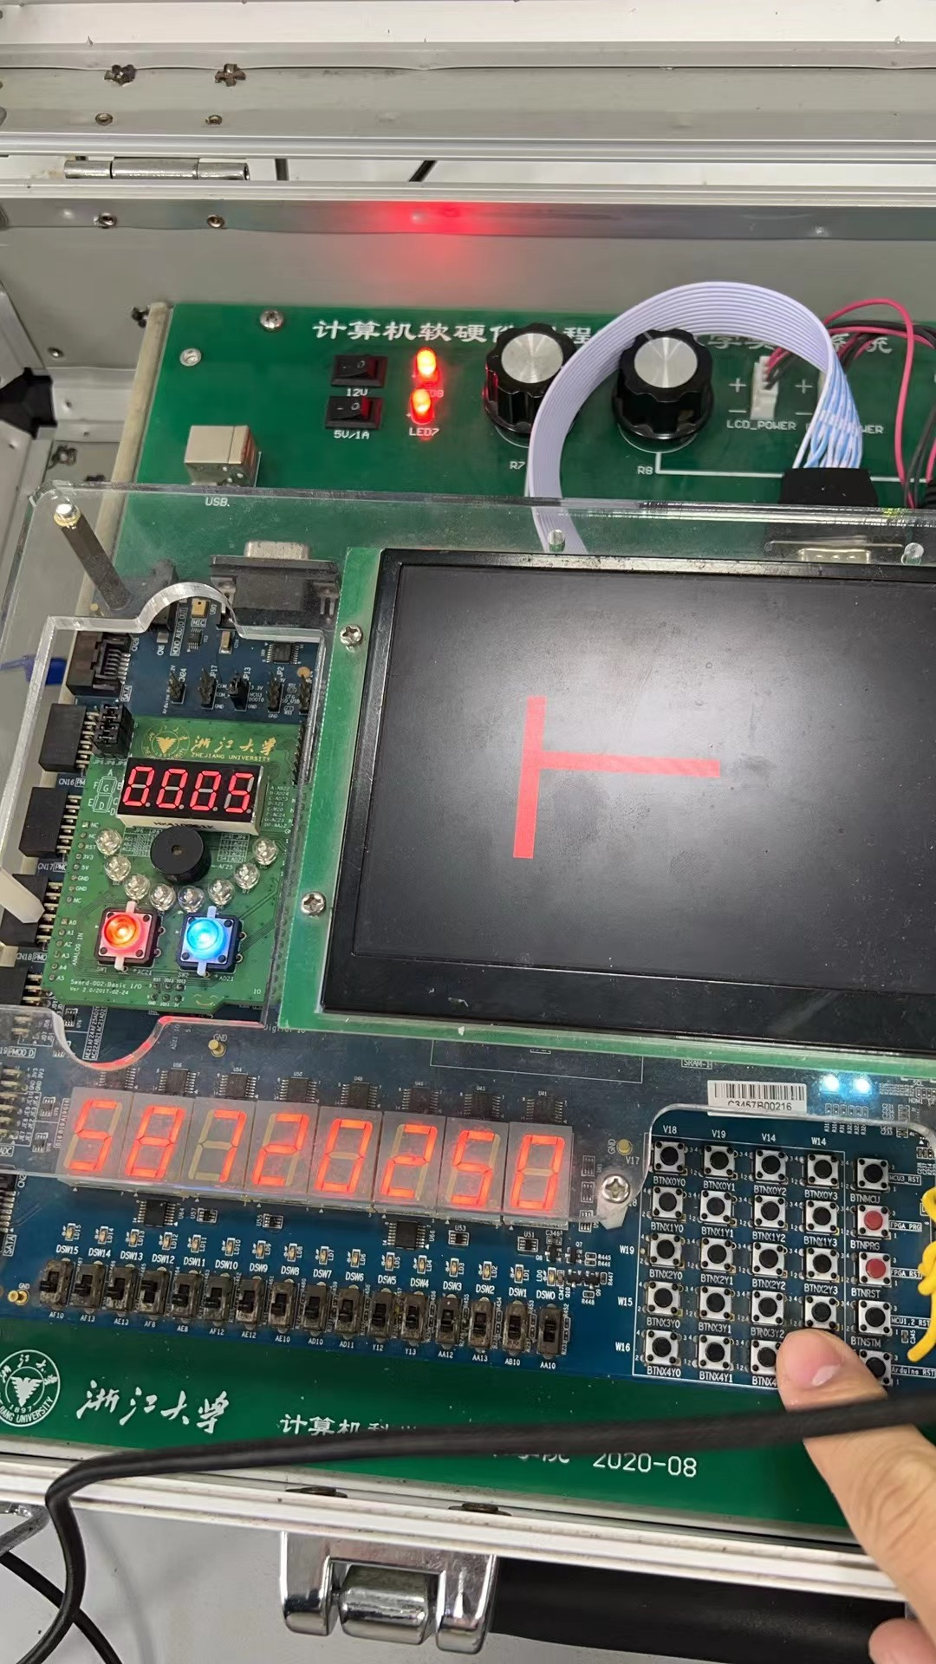

* 4位七段数码管上显示的是当前的倒计时时间（图中的000C），在游戏中，我们通过控制每一次初始化的倒计时时间，可以间接控制难度。比如我们可以将当前最大倒计时时间修改为1s，这样用户必须在1s内按下对应的正确按钮，否则会认为失败，记录一次失败次数。
* 8位七段数码管上显示的信息如下。

|  |  |  |  |  |
| --- | --- | --- | --- | --- |
| [7:4] | [3] | [2] | [1] | [0] |
| 显示我的学号后四位 | 当前难度等级 | 当前错误次数 | 当前正确次数 | 当前需要按下的方向的枚举值 |

### 1.2.2 输入交互

* 开关：用户可以通过Sword板上的开关控制部分功能，比如，可以通过修改rst（对应按钮AB10）重置游戏，将当前难度，错误次数，正确次数和倒计时进行重置；也可以通过修改clrn（对应按钮AA10），开关VGA显示，还可以通过修改AF8，修改8位7段数码管的显示等。

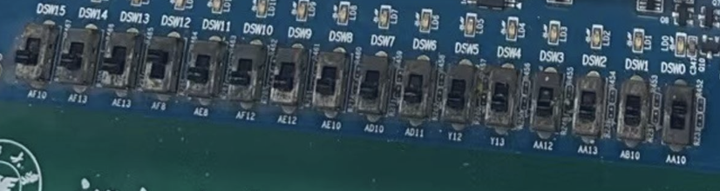

* 按钮：本项目使用了最下方的四个按钮，分别对应左，下，上，右四个方向。玩家可以通过按下这四个按钮，完成对应的跳舞操作。

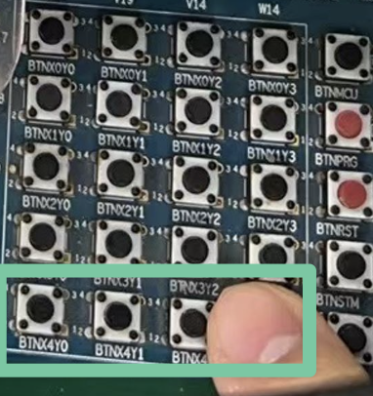

## 1.3 基本规则

玩家的目标是尽量多的按对对应的方向，升到尽可能高的难度，挑战自己。

在游戏中，屏幕中会随机出现四个方向的标记，玩家需要在倒计时结束之前按下对应的按钮，如果按对，会记录一次成功次数，成功次数达到10次之后，会提升当前游戏难度，体现为缩短倒计时时间；如果按错，或者超时了还没按，就会认定为失败，记录一次失败次数，如果失败次数超过三次，会重置游戏。游戏中，上述信息都会实时显示在两个七段数码管以及VGA上。

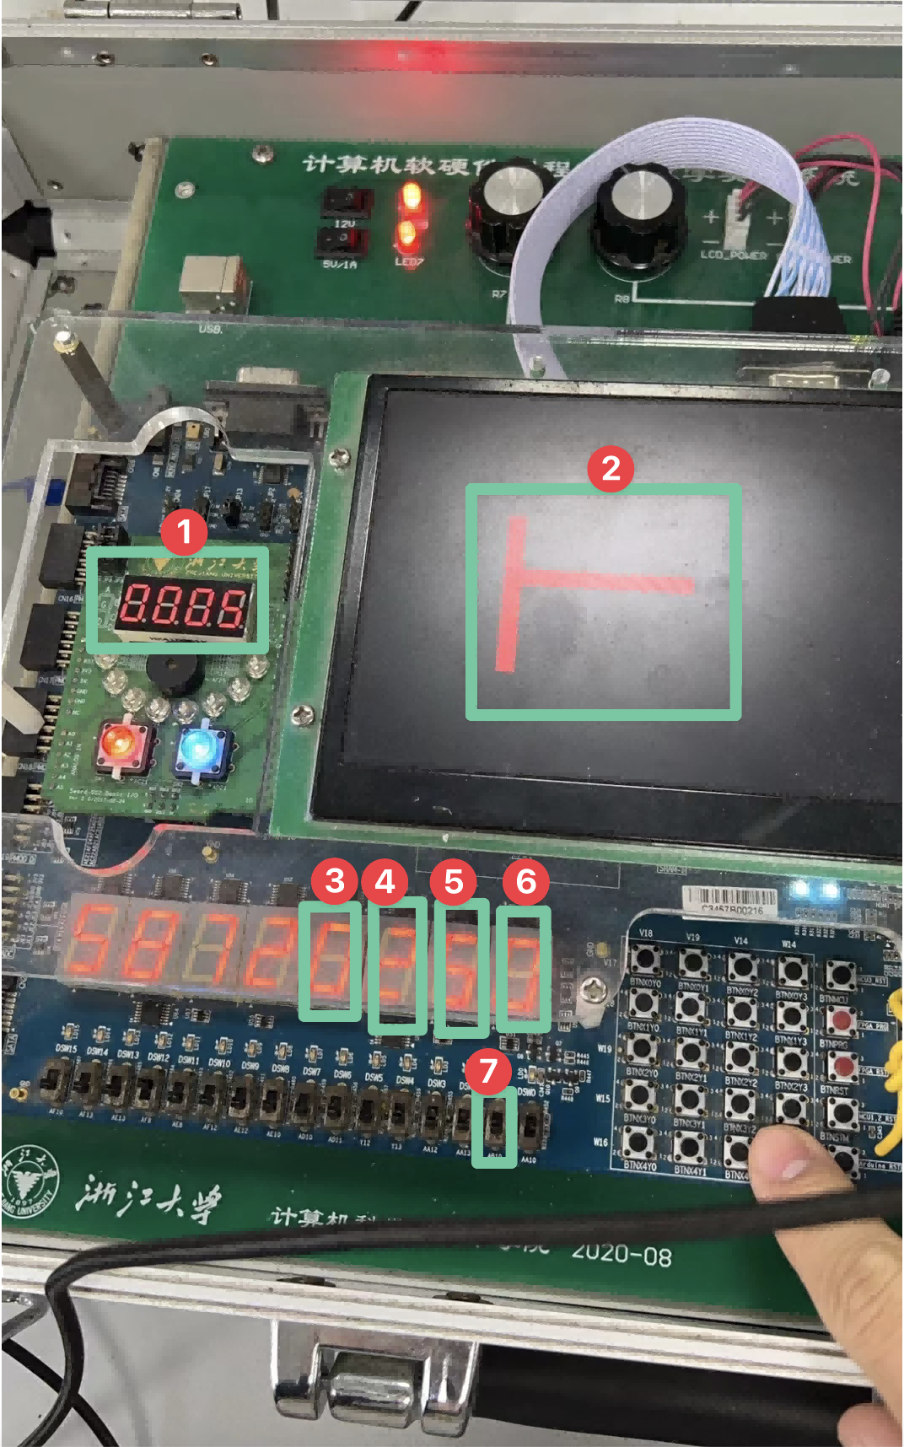

在上方的游戏界面中：

* 1： 是当前的倒计时，如果倒计时变为0，玩家还没按下对应按钮，记录失败次数加一；如果玩家按对了，记录一次成功次数，倒计时重置为当前难度等级对应的倒计时时间。
* 2: 是使用的VGA显示，图中的倒T表示当前方向为向下，对应的按钮为途中手按下的第二个按钮。（关于方向和按钮的对应关系，我使用了vim键位中的hjkl映射，即最左边的按钮对应左，第二个按钮对应向下，第三个按钮对应向上，最后一个按钮对应向右）
* 3: 当前等级，玩家在一个等级中累计成功10次，可以升级一级，体现为更短的倒计时时间
* 4: 当前错误次数，如果在当前等级错误了3次，重置游戏信息。
* 5: 当前成功次数，达到10可以升级
* 6: 当前方向，0表示左，1表示UP，2表示DOWN，3表示RIGHT
* 7: 重置按钮，拨动开关。可以直接重置游戏

## 1.3 主要难点

（1）设计VGA模块，这里我主要是参考了老师提供的VGACDemo项目，并且加以修改，最终实现了指尖跳舞机方向的显示。

（2）设计随机方向的生成，这里我是使用时钟信号生成，对4取模得到随机方向

（3）设计按钮和当前方向匹配逻辑，这里是使用状态机判断（状态机图见3.2状态机模型）

（4）在成功次数或者失败次数达到一定值之后执行对应逻辑。

# 二、设计原理

这里主要使用了VGA显示模块，使用了Sword板上的VGA显示屏，通过对于VGA时序控制信号以及输出颜色的控制，实现了显示屏信号的分时输出。

VGA 是 IBM 在 1987 年随推出的一种视频传输标准，具有分辨率高、显示速率快、颜色丰富等优点，在彩色显示器领域得到了广泛的应用。

VGA大致的工作原理是，使用电子束从屏幕的左上角开始向右扫描，当扫描到屏幕右侧的时候，快速将电子束关闭，返回左边缘，在下一个扫描线进行扫描，重复这个过程，直到整个屏幕都被扫描。我们可以通过控制三个基带信号RGB来修改对应的颜色，实现彩色显示。

# 设计过程

## 3.1 模块结构

本设计主要分为解析按钮结果的ButtonCheck模块，产生时钟信号的clkdiv模块，以及游戏主题逻辑t模块。实验中，也引用了老师提供的VGADemo中的vgac文件，以及此前几个实验中我个人完成的disp_num模块，老师提供的SSeg7_Dev模块。

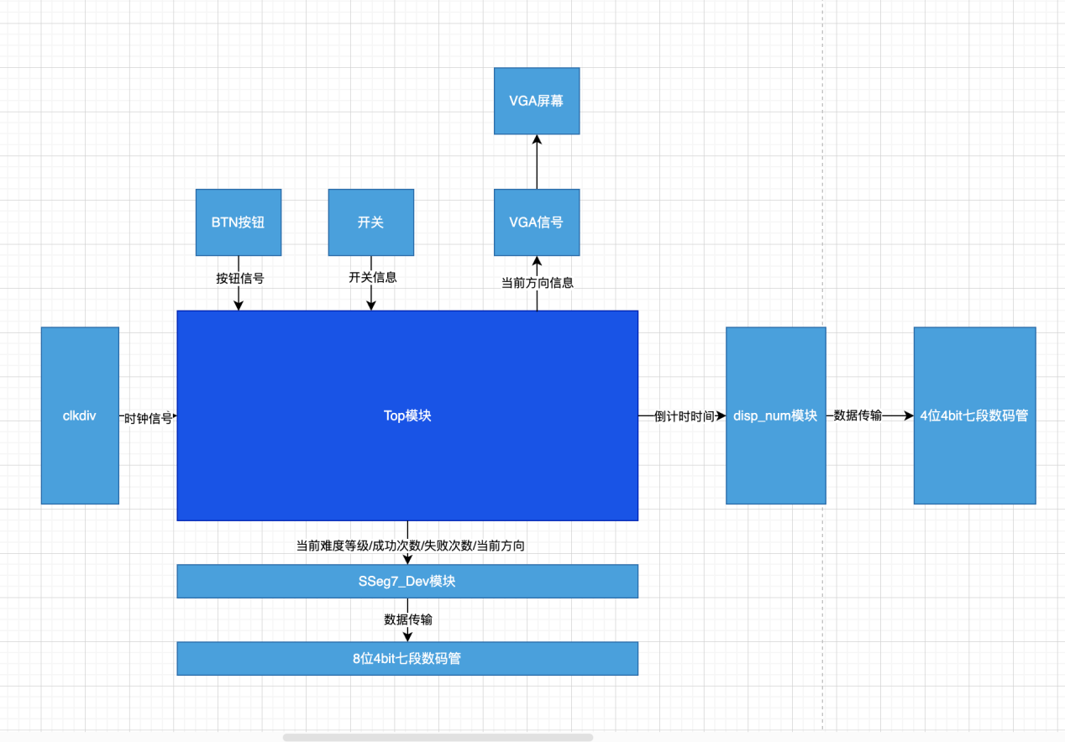

## 3.2 状态机模型

本项目主题逻辑在t.v文件中，状态机模型如下。

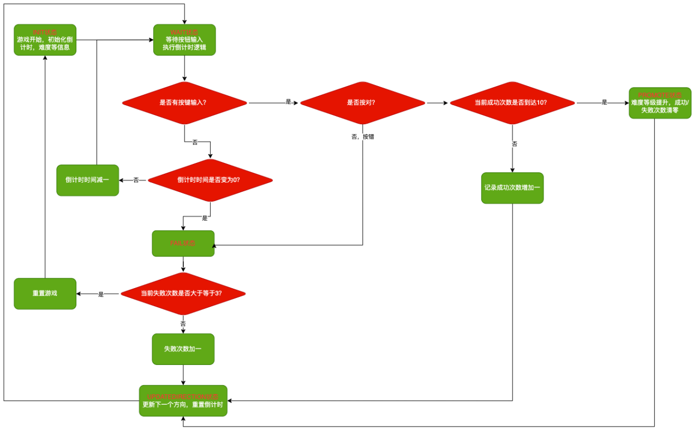

## 3.3 重难点以及解决思路

### 3.3.1 生成随机方向

本实验中，需要在倒计时耗尽/玩家按下按钮/重置游戏的时候，随机生成下一个方向。随机生成方向的模块为RandomDirectionGenerator，大体代码如下。主要方法为在时钟上生沿不断更新i，对4取模（因为只有四个方向，所以是对4取模）。由于我们读取direction的时刻是随机的，所以这里可以认为此模块生成的direction是随机的。

代码如下

// 此模块用来生成随机方向

module RandomDirectionGenerator(

input wire clk,

// 新的方向

output reg [1:0] direction);

integer i;

initial begin

i = 0;

end

always @(posedge clk) begin

i <= i + 1;

// 更新方向

direction <= i % 4;

end

endmodule

### 3.3.2 解析按钮输入

实验中，我们需要解析按钮输入来判断玩家按的按钮和需要的方向是否匹配，这里的主要逻辑在ButtonCheck模块中。当玩家按下按钮的时候，对应的bit会被设置为0。默认情况下，parseResult中存储的是4'b1111，也就是16。

代码如下

module ButtonCheck(

// 按钮

input wire [3:0]btn,

// 解析当前按下的按钮对应的方向 btn[0] -> LEFT, btn[1] -> RIGHT, btn[2] -> UP, btn[3] -> DOWN

output reg [3:0] parseResult

);

always @* begin

parseResult[0] = (btn[0]) ? 1'b0 : 1'b1;

parseResult[1] = (btn[1]) ? 1'b0 : 1'b1;

parseResult[2] = (btn[2]) ? 1'b0 : 1'b1;

parseResult[3] = (btn[3]) ? 1'b0 : 1'b1;

end

endmodule

### 3.3.3 VGA显示

本项目中，用到VGA显示的部分比较简单，就是显示当前需要玩家按下的按钮对应的方向，具体代码如下。

always@(posedge clk)begin

if(!rdn)begin

// 如果当前是左方向，那么绘制一个红色的左T

if(real_direction == LEFT) begin

if(row_addr <= 370 &&

row_addr >= 170 &&

col_addr >= 170 &&

col_addr <= 190

)begin

vga_data[11:8] <= 4'h0;

vga_data[7:4] <= 4'h0;

vga_data[3:0] <= 4'hf;

end else if(

row_addr <= 260 && row_addr >= 240 &&

col_addr <= 390 && col_addr >= 190

) begin

vga_data[11:8] <= 4'h0;

vga_data[7:4] <= 4'h0;

vga_data[3:0] <= 4'hf;

end else begin

vga_data[11:8] <= 4'h0;

vga_data[7:4] <= 4'h0;

vga_data[3:0] <= 4'h0;

end

// 如果当前是上方向，那么绘制一个绿色的T

end else if(real_direction == UP) begin

if(row_addr <= 190 &&

row_addr >= 170 &&

col_addr >= 270 &&

col_addr <= 370) begin

vga_data[11:8] <= 4'h0;

vga_data[7:4] <= 4'hf;

vga_data[3:0] <= 4'h0;

end else if(

row_addr <= 290 && row_addr >= 190 &&

col_addr <= 330 && col_addr >= 310

) begin

vga_data[11:8] <= 4'h0;

vga_data[7:4] <= 4'hf;

vga_data[3:0] <= 4'h0;

end else begin

vga_data[11:8] <= 4'h0;

vga_data[7:4] <= 4'h0;

vga_data[3:0] <= 4'h0;

end

// 如果当前是下方向，那么绘制一个绿色的倒T

end else if(real_direction == DOWN) begin

if(row_addr <= 310 &&

row_addr >= 290 &&

col_addr >= 270 &&

col_addr <= 370) begin

vga_data[11:8] <= 4'h0;

vga_data[7:4] <= 4'hf;

vga_data[3:0] <= 4'h0;

end else if(

row_addr <= 290&& row_addr >= 190 &&

col_addr <= 330 && col_addr >= 310

) begin

vga_data[11:8] <= 4'h0;

vga_data[7:4] <= 4'hf;

vga_data[3:0] <= 4'h0;

end else begin

vga_data[11:8] <= 4'h0;

vga_data[7:4] <= 4'h0;

vga_data[3:0] <= 4'h0;

end

// 如果当前是右方向，那么绘制一个红色的右T

end else if(real_direction == RIGHT) begin

if(row_addr <= 290 &&

row_addr >= 190 &&

col_addr >= 370 &&

col_addr <= 390)begin

vga_data[11:8] <= 4'h0;

vga_data[7:4] <= 4'h0;

vga_data[3:0] <= 4'hf;

end else if(

row_addr <= 250 && row_addr >= 230 &&

col_addr <= 370 && col_addr >= 270

) begin

vga_data[11:8] <= 4'h0;

vga_data[7:4] <= 4'h0;

vga_data[3:0] <= 4'hf;

end else begin

vga_data[11:8] <= 4'h0;

vga_data[7:4] <= 4'h0;

vga_data[3:0] <= 4'h0;

end

// 其余区域，填充黑色

end else begin

vga_data[11:8] <= 4'hf;

vga_data[7:4] <= 4'hf;

vga_data[3:0] <= 4'hf;

end

end

end

其中，左，右，上，下四个方向的VGA显示如图所示

|  |  |
| --- | --- |
| 左 | Untitled 5 |
| 右 | Untitled 6 |
| 上 | Untitled 7 |
| 下 | Untitled 8 |

### 3.3.4 按钮防抖动

这里是使用了老师提供的pbdebounce模块

pbdebounce p0(.clk_1ms(clkdiv[17]), .button(BTN[0]), .pbreg(btn_pbd[0]));

pbdebounce p1(.clk_1ms(clkdiv[17]), .button(BTN[1]), .pbreg(btn_pbd[1]));

pbdebounce p2(.clk_1ms(clkdiv[17]), .button(BTN[2]), .pbreg(btn_pbd[2]));

pbdebounce p3(.clk_1ms(clkdiv[17]), .button(BTN[3]), .pbreg(btn_pbd[3]));

### 3.3.5 游戏主体逻辑

变量含义解释。

|  |  |
| --- | --- |
| state | 当前状态，分别有INIT，WAIT,CHECK,UPDATEDIRECTION,PROMOTE和FAIL六种状态 |
| current_level | 当前难度等级，影响倒计时的最大值（默认为15-2 * current_level) |
| success_count | 当前成功次数，达到10可以晋级 |
| error_count | 当前失败次数，超过三次认定失败，重置游戏 |
| countdown | 倒计时时间，在4位数码管上实时显示 |
| real_direction | 当前对应的方向，在VGA显示屏，以及7位七段数码管的最后一位显示 |

以下是对代码的解释

* 初始状态下，或者玩家拨动rst对应的开关之后，游戏进入INIT状态
* INIT状态下，会初始化游戏相关的变量，这里是current_level,success_count,error_count,countdown以及real_direction，随后将状态更新为WAIT
* WAIT状态下，会检测是否有按钮按下。
  + 如果有，切换到CHECK状态
  + 检查倒计时，如果发现倒计时为0了，切换状态为FAIL；否则更新倒计时为减一
* CHECK状态：检查玩家按的方向和当前的方向是否一致
  + 如果一致，更新成功次数，如果发现成功次数达到10了，就进入PROMOTE状态，否则进入UPDATEDIRECTION。
  + 如果玩家按的方向和当前方向不一致，更新状态为FAIL
* UPDATEDIRECTION状态：
  + 更新倒计时时间
  + 更新方向
  + 更新状态为WAIT
* FAIL状态：
  + 如果失败次数加上这次超过3，进入INIT状态重置游戏
  + 更新失败次数加一，进入UPDATEDIRECTION状态

always @(posedge clkdiv[23]) begin

if(rst) begin

state <= INIT;

end

case(state)

INIT:begin

// 执行初始化工作

current_level <= 0;

success_count <= 0;

error_count <= 0;

countdown <= DEFAULT_COUNT_DOWN;

real_direction <= LEFT;

state <= WAIT;

end

WAIT:begin

// 存储前一时刻的BTN

previous_btn <= btn_pbd;

// 如果按钮按下，进入CHECK逻辑

if(btn_pbd < previous_btn) begin

state <= CHECK;

end

// 如果倒计时不是0，自减即可

if (countdown > 0) begin

countdown <= countdown - 1;

end else begin

// 倒计时为0，此次按钮失败，进入失败逻辑

state <= FAIL;

end

end

CHECK: begin

// 检查按钮方向和VGA显示的方向是否一致

if (

(real_direction == LEFT && button_direction == 4'b1000) ||

(real_direction == DOWN && button_direction == 4'b0100) ||

(real_direction == UP && button_direction == 4'b0010) ||

(real_direction == RIGHT && button_direction == 4'b0001)

) begin

// 更新成功次数

success_count <= success_count + 1;

// 达到阈值，那么进入PROMOTE状态（提升难度）

if (success_count == 10 && current_level <= MAX_LEVEL) begin

state <= PROMOTE;

end else begin

// 没有达到阈值，那么更新方向即可

state <= UPDATEDIRECTION;

end

end else begin

// 按错按钮了，进入失败逻辑

state <= FAIL;

end

end

UPDATEDIRECTION:begin

// 更新当前方向，即将Random_gen生成的随机方向写入real_direction

// 这里可以看到，倒计时和难度是负相关的，也就是难度越高，倒计时时间越短，留给每次按钮的时间越短

// 本项目使用此方式实现难度提升

if(current_level + current_level < DEFAULT_COUNT_DOWN) begin

countdown <= DEFAULT_COUNT_DOWN - current_level - current_level;

end else begin

countdown <= 1;

end

real_direction <= random_direction;

// 等待下次按钮信号

state <= WAIT;

end

PROMOTE: begin

// 提升难度

current_level <= current_level + 1;

success_count <= 0;

error_count <= 0;

state <= UPDATEDIRECTION;

end

FAIL: begin

// 失败次数大于3，本次游戏结束，重新进入初始化逻辑

if (error_count >= 3) begin

state <= INIT;

end else begin

// 失败次数没有大于3，那么更新失败次数，然后更新状态为UPDATEDIRECTION

error_count <= error_count + 1;

state <= UPDATEDIRECTION;

end

end

endcase

end

## 3.4 仿真和调试

开发中，我对设计的模块进行了仿真调试。

### 3.4.1 ButtonCheck模块

对ButtonCheck模块，进行了仿真激励测试，测试代码如下。

module test_button;

// Inputs

reg [3:0] btn;

// Outputs

wire [3:0] parseResult;

// Instantiate the Unit Under Test (UUT)

ButtonCheck uut (

.btn(btn),

.parseResult(parseResult)

);

initial begin

btn = 4'b0000;

#100;

btn = 4'b0001;

#100;

btn = 4'b0000;

#100;

btn = 4'b0010;#100;

btn = 4'b0000;#100;

btn = 4'b0100;#100;

btn = 4'b0000;#100;

btn = 4'b1000;#100;

btn = 4'b0000;#100;

// Add stimulus here

end

endmodule

仿真输出如图

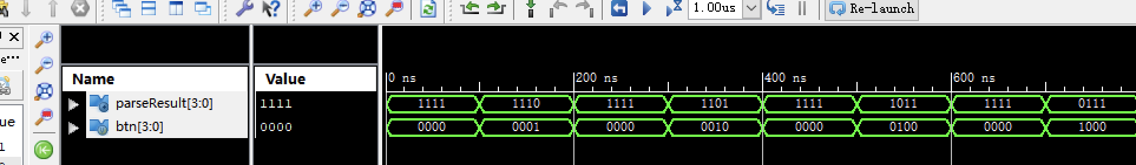

### 3.4.2 RandomDirectionGenerator模块

RandomDirectionGenerator模块，我也进行了测试，测试代码如下

module test_random;

// Inputs

reg clk;

// Outputs

wire [1:0] direction;

// Instantiate the Unit Under Test (UUT)

RandomDirectionGenerator uut (

.clk(clk),

.direction(direction)

);

initial begin

end

always begin

#50; clk = 0;

#50; clk = 1;

end

endmodule

仿真输出如图

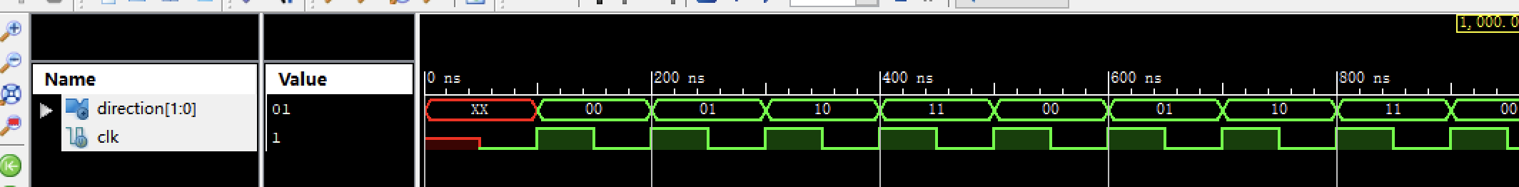

# 四、测试与结果分析

## 4.1 初始化游戏

第一次进入游戏，或者拨动[AB10]按钮都可以让游戏进入初始化状态，如图

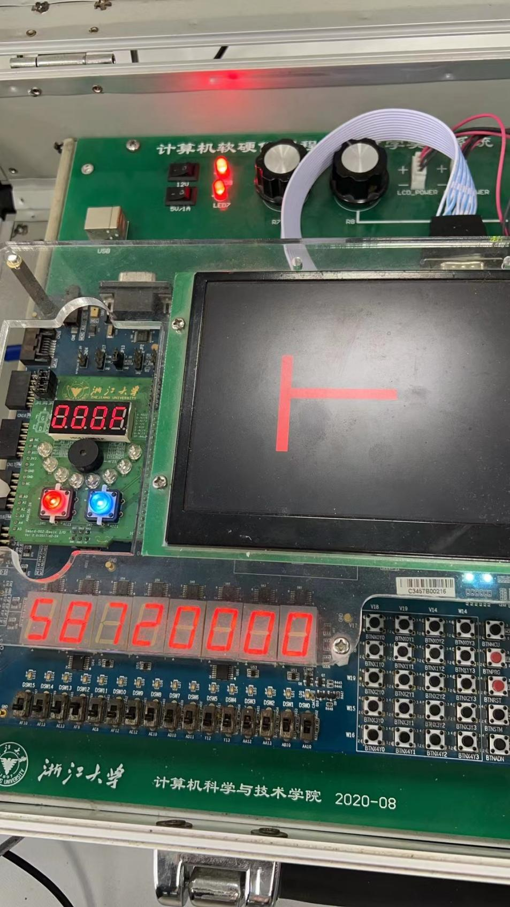

* 此状态下，会进行如下操作
  + 难度初始化为0
  + 当前成功次数为0
  + 当前错误次数为0
  + 倒计时时间初始化为15
  + 方向初始化为左
  + 设置下一个状态为WAIT

## 4.2 倒计时减为0

* 如果倒计时减少为0，错误次数会加一，如图
  + 此时倒计时为3

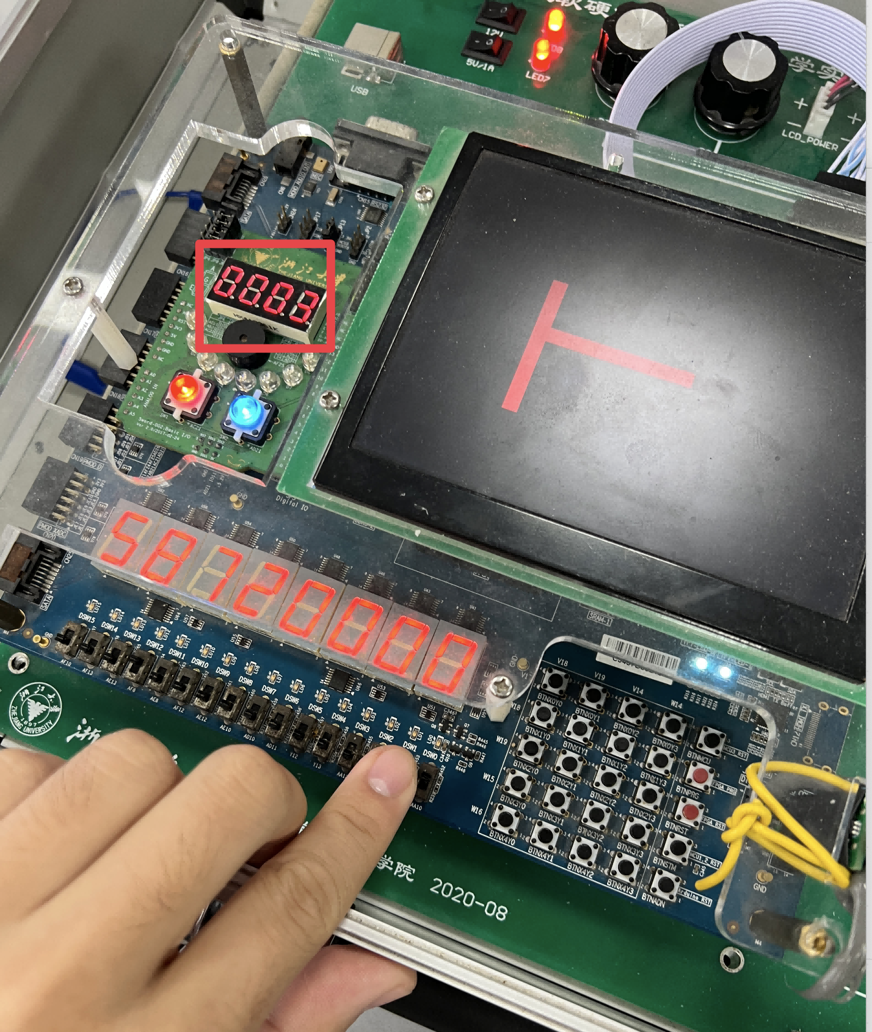

* + 减为0之后，可以看到错误次数加一

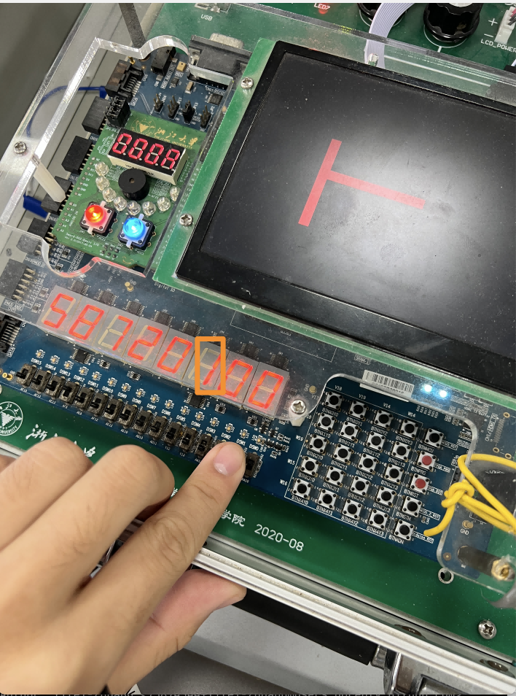

## 4.3 按对按钮

* 按对按钮的情况下，成功次数加一
  + 此时方向为左，所以按下第一个按钮

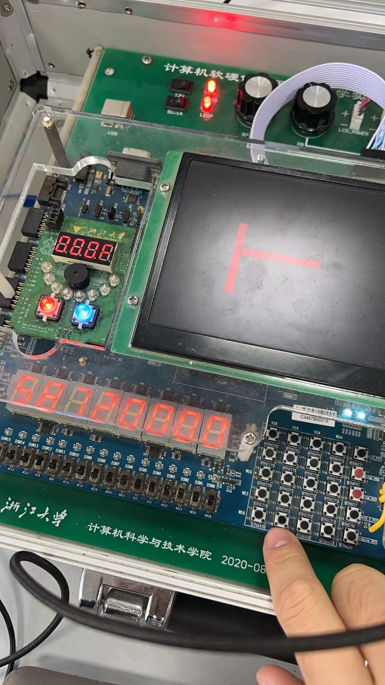

* + 可以看到，成功次数加一

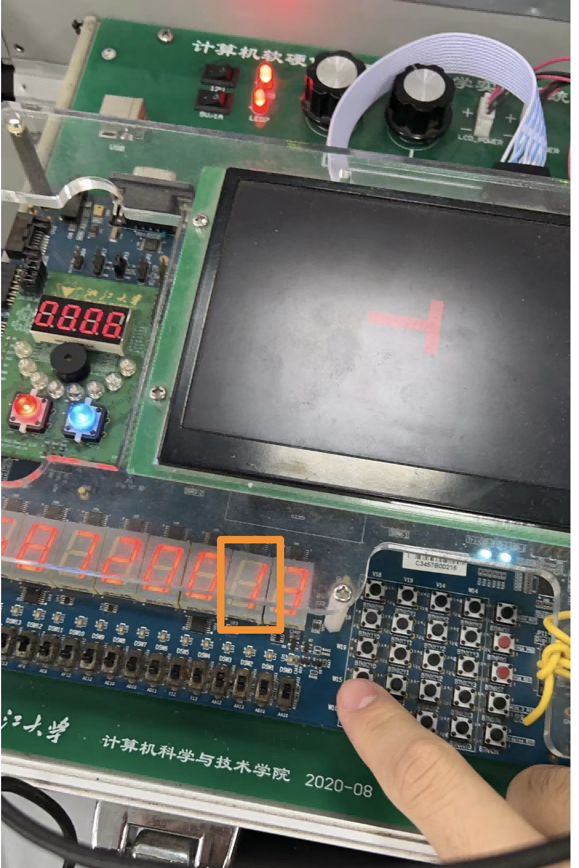

## 4.4 难度提升

* 每个难度下，按对10次，会提升难度
  + 当前难度为0，已经成功次数为A（10）

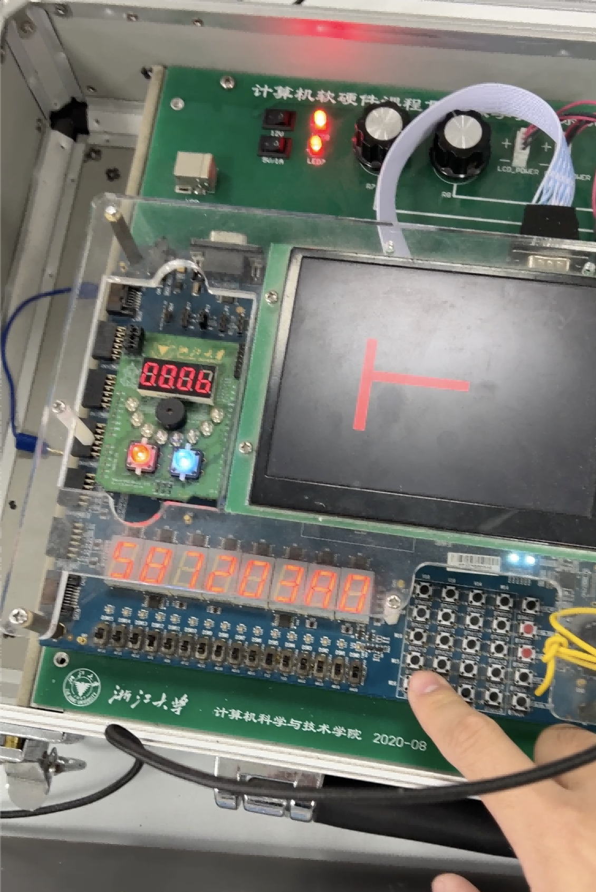

* + 难度提升，当前难度为1

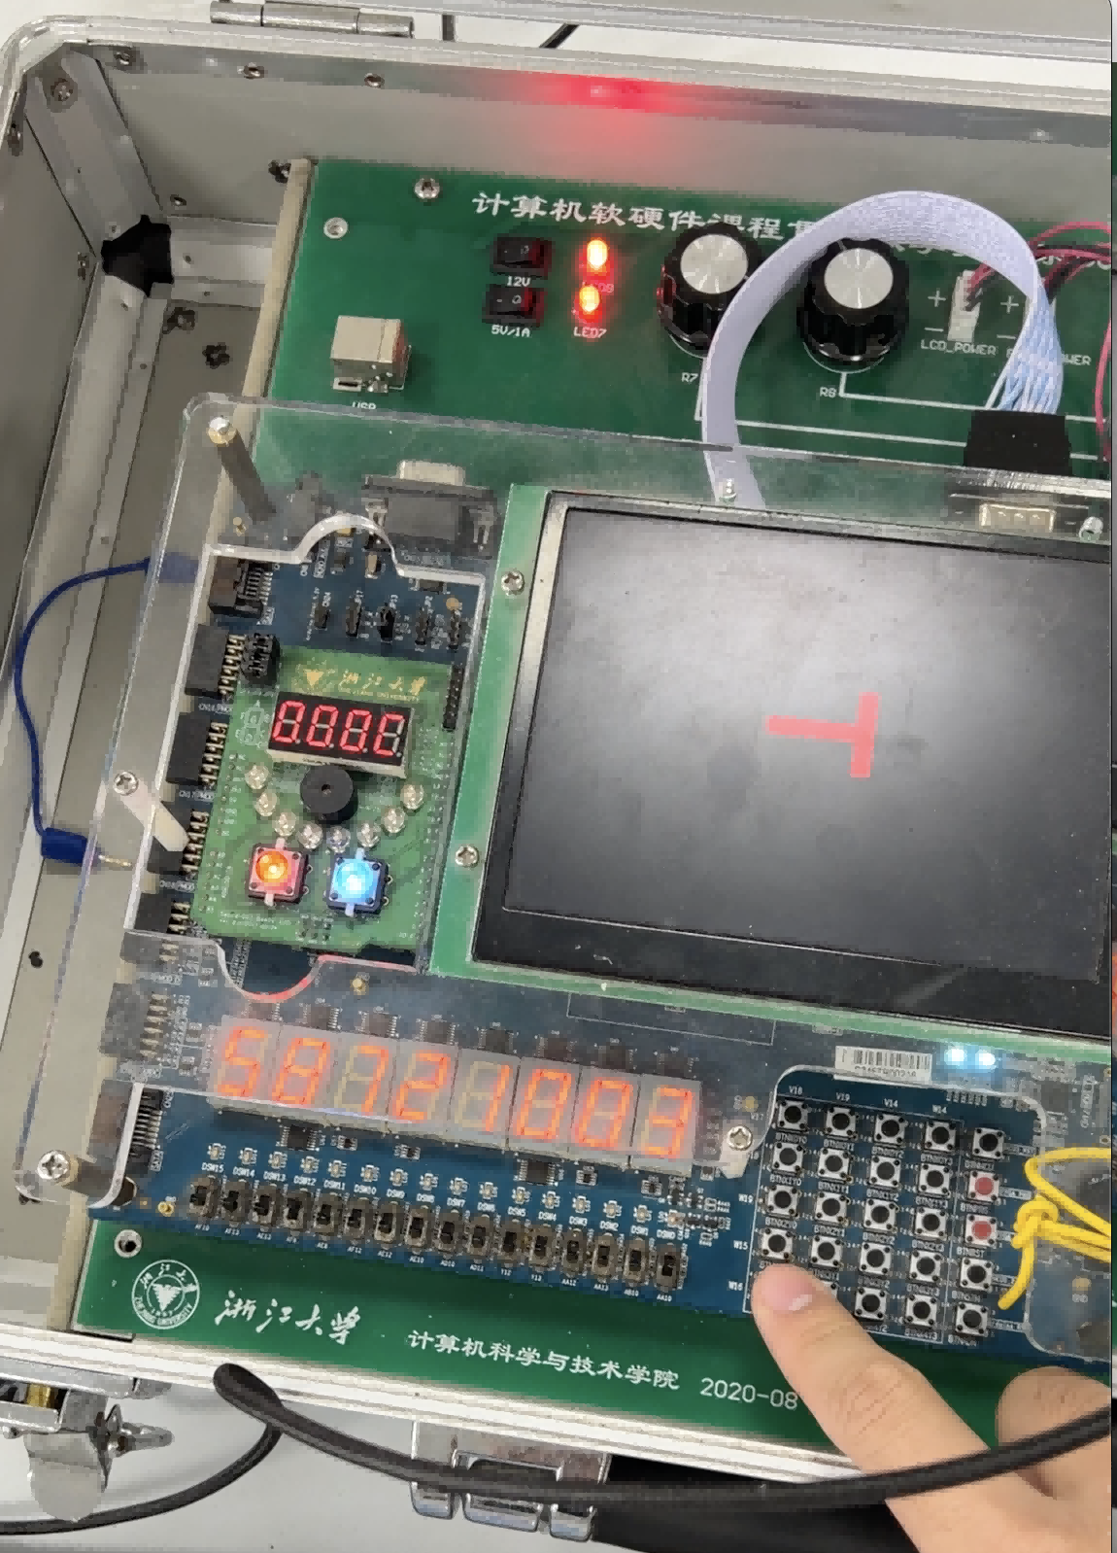

## 4.5 失败超过阈值

* 如果失败超过三次，重置游戏
  + 当前难度为2，失败次数为3

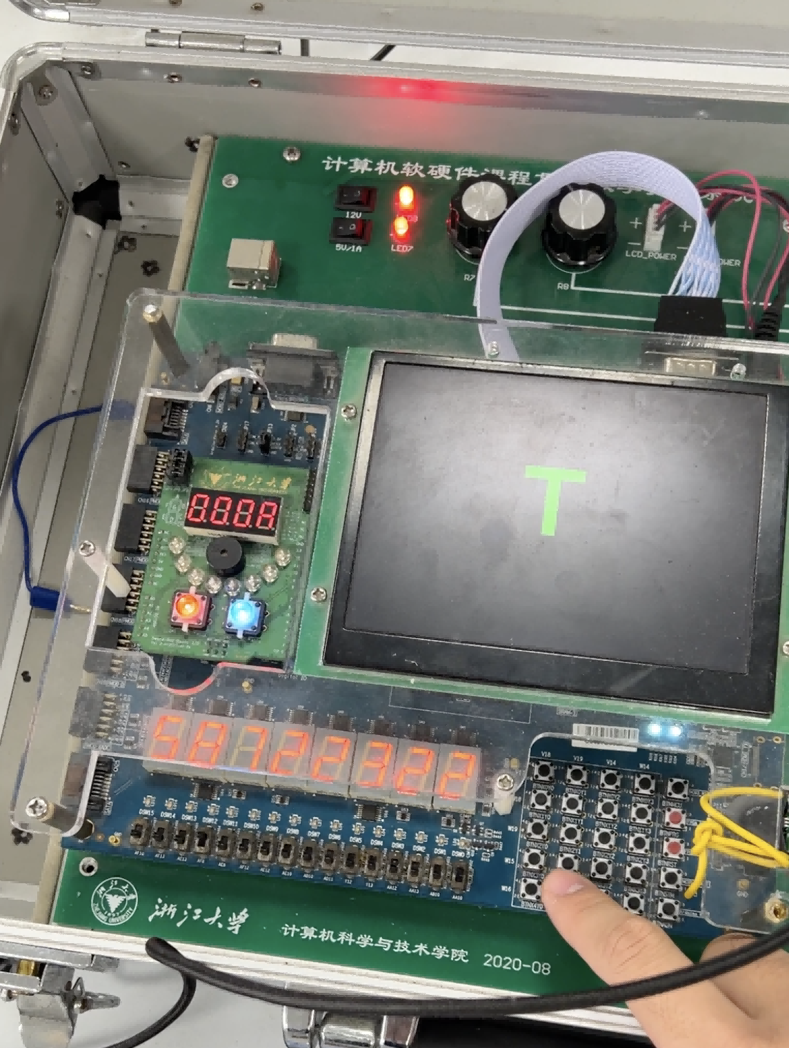

* + 再故意失败一次，游戏结束

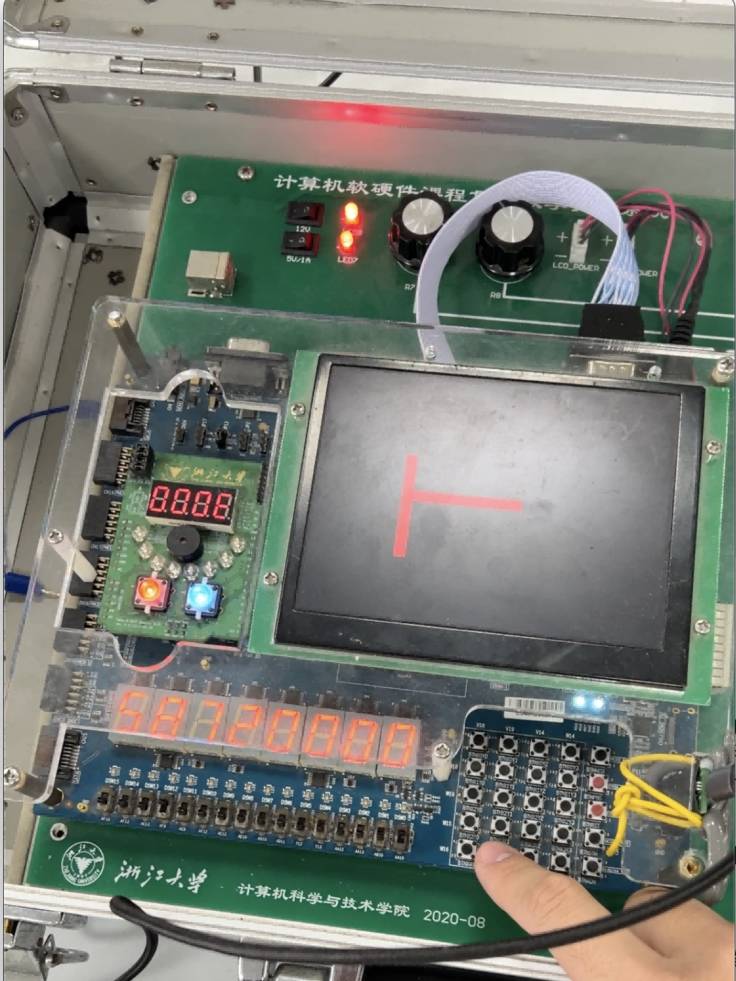

# 五、心得、总结与展望

在之前的大部分实验中，我基本都是按照洪奇军老师的ppt上给出的实验步骤进行，对Verilog和Sword板的理解可以说并不深。通过编写这一次的简单手指跳舞机，我对时序电路的理解有了进一步的深入，对Sword也有了更深的理解。完成这一项目，对我的Verilog和数字逻辑设计的学习有很大的帮助。

总的来说，我设计的手指跳舞机成功实现了一个简单的跳舞机，也支持按照成功次数提升难度，小游戏有一定的挑战性。

当然，受限于个人精力有限，项目中也存在一些改进点，比如没有用上8位七段数码管的左边四个位，未来可以将其改进为显示当前玩家总的成功次数或者到达过的最高难度等级；对于VGA的显示还比较简陋，没有使用IP核显示图片等。

以下是我的Git提交记录，证明项目由我本人完成。

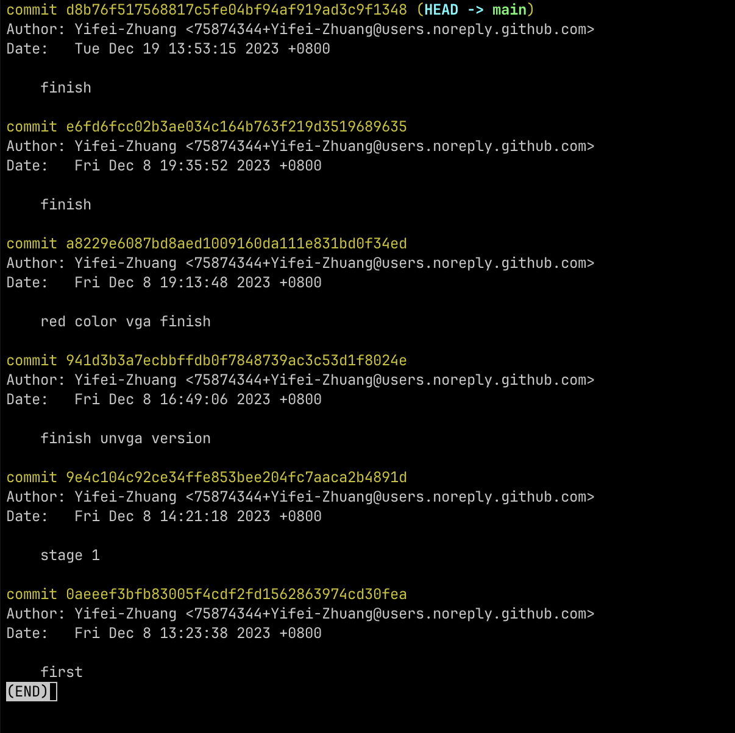

# 六、组内成员及工作说明

本项目由我个人完成，除了使用老师提供的Demo中的vgac进行vga显示，以及使用了老师提供的Sseg7_Dev进行8位7段数码管进行数字显示之外，所有工作都是我独立完成